**Usuário frequente de parques**

**Quem?**

Jorge

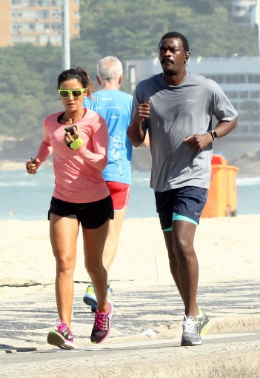

**Informações/Comportamento**

**•** 38 anos

• Viúvo

• Vegano

• Se sente bem praticando exercícios físicos

• Gerente de vendas

• Usa o celular para o essencial

**Dores e Necessidades**

**•** Não gosta de exercícios físicos no frio ou em tempos muito seco

• Encontrar lugares para praticar os exercícios físicos

• Possuí problema respiratório

• Não gosta de frequentar academias, prefere ambiente aberto